Tusindben
af Grethe Sivertsen

At lave tusindben er en spændende måde for børn at lære forskellige materialer og teknikker at kende på. Det er kun fantasien, der sætter grænser.

Det er en aktivitet, som sagtens kan strække sig over en lang periode. Der er utallige dekoreringsmetoder, og min erfaring er, at børn selv har mange forslag til, hvordan dette kan gøres. Resultatet bliver levende og dekorativt, og det er et fællesarbejde, som det giver fællesoplevelser at lave. Det er fint at udvide temaet ved for eksempel at finde sange, eventyr og så videre om tusindben til at introducere arbejdet med.
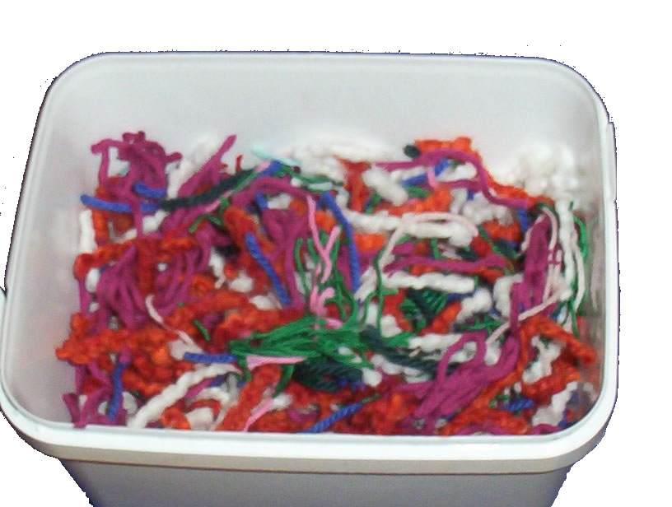

Dekoreringsforslag:

- klip små garnstykker og læg i en æske eller isboks, tag lim på wc-rulle, og ”gem” den under garnstykkerne… ( god for småbørn)
- det samme kan man gøre ved at klippe avispapir, silkepapir, aluminiumsfolie og så videre i korte, små strimler.
- vikl garn rundt om
- mal dem ensfarvede og dekorer med striber, prikker osv. (lim og glimmer i små prikker)
- beklæd dem med aluminiumsfolie og lim krøllede silkepapirstotter på
- klip i tegneserier, ugeblader og lim på
- mal dem og lim perler på
- beklæd dem med stofstykker og så videre

Stik to huller i hver side af wc-rullen og træk to piberensere igennem, lav helst et lille buk nederst på benene.

Hvad skal man bruge?

- tomme wc-ruller
- piberensere i forskellige farver (helst tykke)

Forskelligt materiale til at dekorere med kan være:
- maling
- garn
- aluminiumsfolie
- silkepapir
- avispapir
- udklip fra blade (tegneserier, ugeblader og så videre)
- perler
- og andre tænkelige materialer
- og tyk snor til at trække gennem rullerne til at hænge dem op i

